


В нашем мире принято считать, что говорить умеют все, а вот петь - это способность избранных. Но учёные говорят, что изначально речь древнего человека была ближе к пению, чем к речи, а членораздельные звуки появились уже в ходе эволюции!
Маленький ребенок первым начинает петь, а потом уже учится говорить. Если вы обратите внимание, как агукают малыши, то это скорее похоже на напевание какой-то мелодии, а не на речь.
При помощи пения часто исправляют заикание и другие дефекты речи, потому что, когда человек распевает звуки, их проще произнести.
Речь и пение тесно связаны со слухом, и это одна из первых коммуникаций, которые появляются у ребенка. Он начинает слышать со второй половины беременности, а первый звук появляется в первые же секунды после рождения.
Голос ребенка при рождении очень громкий, хотя малыш еще совсем маленький. Это функция, которая позволяет ребенку выжить, сообщить о какой-то проблеме, попросить о помощи. А вот со временем человек часто начинает говорить тише, появляются зажимы.
Когда маленький ребенок слышит голос мамы, он резонирует с ним, и важно не столько то, ЧТО говорит мама, а то, КАК она говорит - с какой интонацией, с какими эмоциями. Именно это считывает малыш.
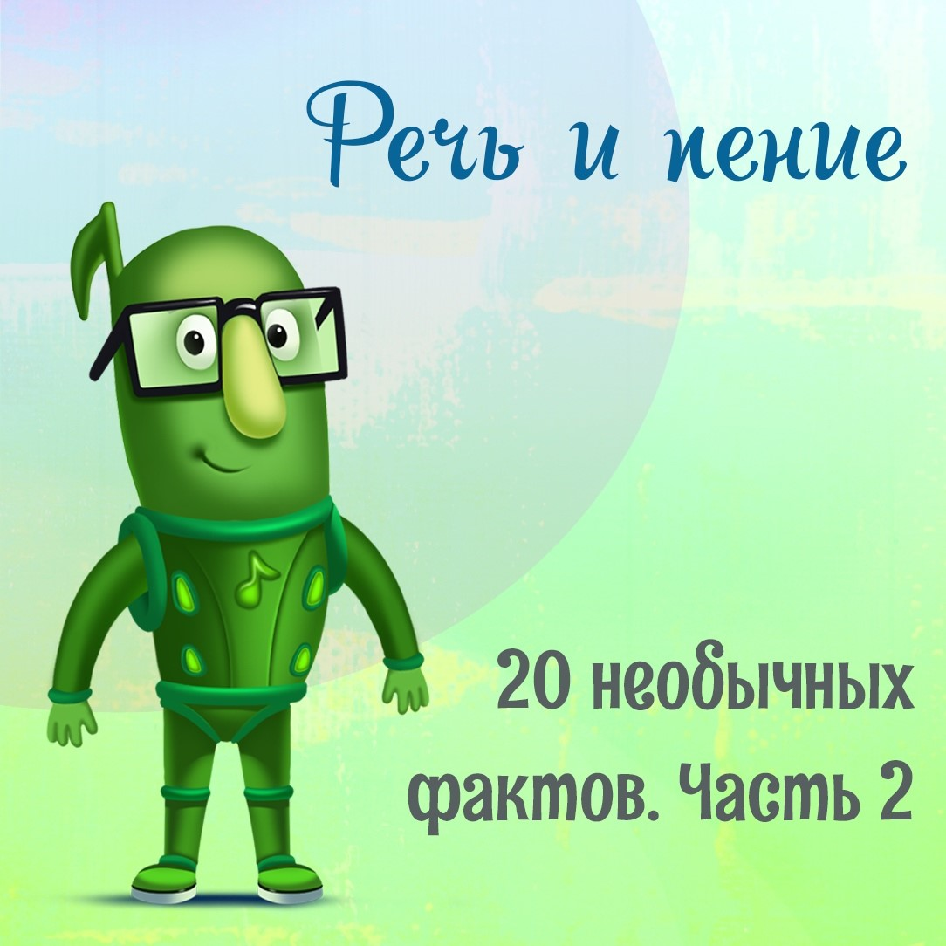

А сейчас - о том, как пение влияет на здоровье!
Пение очень благоприятно воздействует на организм: снимает напряжение, гармонизирует работу всех важных систем и органов, приводит к состоянию покоя и радости.
Это отличное средство для профилактики простудных заболеваний, т.к. улучшается вентиляция легких и увеличивается их объем. Есть даже методики излечения от бронхиальной астмы с помощью пения.
Пение - уникальное средство самомассажа внутренних органов за счет активного движения диафрагмы. Улучшается работа органов брюшной полости, кишечника, органов пищеварения.
Воспроизведение некоторых гласных звуков заставляет вибрировать гланды, железы и помогает очищать организм от шлаков.
Исследования показывают, что пение укрепляет сердечную мышцу. Неслучайно продолжительность жизни большинства профессиональных певцов значительно выше средней.
Вот такое благотворное влияние на организм оказывает пение, поэтому - пойте на здоровье!

